ГОДИШЕН ОТЧЕТ ЗА ДЕЙНОСТТА
на НЧ „П.Р.Славейков -1928г.“ с.Гълъбинци
за 2021г.
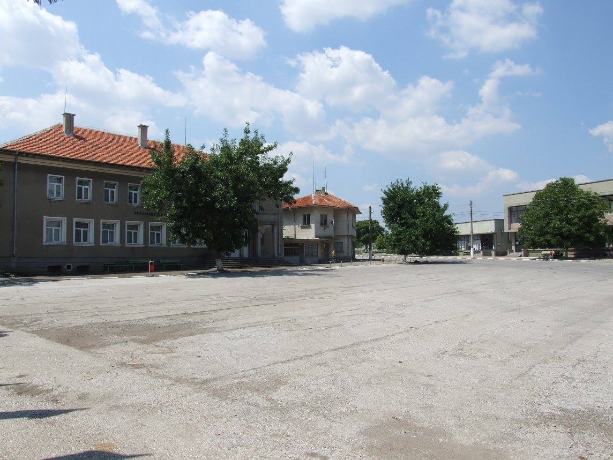

Народно читалище „П.Р.Славейков 1928г.“ с.Гълъбинци,общ Тунджа,обл.Ямбол е създадено през 1928г. от будни и родолюбиви жители на селото.От тогава до сега се придържа към основните приоритети на читалищната дейност и работи съгласно закона за народните читалища като в същото време успява да се приобщи към условията на съвременната среда на живот.
Организационната структура на читалището през годината бе, както следва:
• Върховен орган – Общо събрание от всички читалищни членове-57 на брой за 2021г.
• Настоятелство на читалището в състав: Председател – Кольо Стоянов Колев и членове: Радостина Николаева Тодорова, Донка Радева Иванова, Иван Динев Иванов, Атанас Монев Атанасов,
- Стоянка Иванова Павлова – секретар.
• Проверителна комисия за контрол върху дейността в състав: Ружа Георгиева Трифонова – председател, и членове –Митка Георгиева Гецова и Велияна Иванова Иванова.

НЧ„П.Р.Славейков -1928г.“с.Гълъбинци се представлява от Кольо Колев-председател и Стоянка Павлова-секретар-заедно и поотделно.

Основни точки в отчета за 2021г. на НЧ „П.Р.Славейков -1928г.“ с.Гълъбинци са:

1.ОСНОВНИ ЦЕЛИ
1.1.Запазване обичаите и традициите на българския народ.
1.2.Възпитаване и утвърждаване на националното самосъзнание.
1.3.Развитие на самодейното художествено творчество и обогатяване на културния живот на местната общност.
1.4.Отстояване позициите на водещо културно-масово средище.
1.5.Разширяване знанията на хората,запознаване с новите иновации и технологии,навлизащи в ежедневието.
1.6.Осигуряване на достъп до информация и приобщаване към ценностите на културата и изкуството.
1.7.Опазване,поддържане и обогатяване на материалната база, създаване на подходящи условия и добро обслужване за привличане на посетители и читатели на библиотеката.

2.ДЕЙНОСТИ ЗА ИЗПЪЛНЕНИЕ НА ЦЕЛИТЕ:

2.1.Библиотечна и информационна дейност за 2021г.-уреждане и поддържане на читалищната библиотека и читалня.
Читалищната библиотеката на НЧ „П.Р.Славейков-1928г.“ с.Гълъбинци разполага с 7491 тома като библиотечен фонд и за 2021г. има 56 регистрирани читатели, 290 посещения, като 262 от посетителите са заели книги за дома и 28 са ползвали читалня.
Ползваните в читалня и заетите за дома библиотечни единици са 680 броя.Данните показват,че спрямо 2020г. интересът към четене се е повишил значително.Библиотеката има 100бр.посещения повече и 230 бр.заети библиотечни единици повече спрямо предходната година.Цифрите показват,че чрез обогатяване и поддържане на библиотечния фонд,като ежегодно и периодично се набавят нови издания се привличат повече читатели и ползватели на услуги в библиотеката и читалището.
Всичко това се дължи на факта,че през 2021г.със средства на читалището бяха закупени 23бр.издания на книги от списъците за лятно четене на учениците,20бр.художествена литература за възрастни от различни жанрове на обща стойност 256,70лв.Чрез община Тунджа получихме дарение от издателство „Захарий Стоянов“ 33бр.книги с българска художествена литература на стойност 330лв.Основна роля за обновяването с нови издания има участието в проекти.За трета поредна година библиотеката кандидатства по Програма „Българските библиотеки-съвременни центрове за четене и информираност“ за 2021г. на Министерството на културата за обновяване на библиотечния фонд и беше одобрена за финансово подпомагане.С този проект, библиотеката при Народно читалище „П.Р.Славейков-1928г.“ с.Гълъбинци обнови и обогати своят книжен фонд със 119 броя литература от различни жанрове.Придобитите нови библиотечни единици са регистрирани в Книгата за движение на библиотечния фонд на обща стойност 1401,07 лв., съгласно правилата на НАРЕДБА № 3 от 18.11.2014 г. за съхраняването, ползването и разпореждането с документи от библиотечния фонд .Сумата от 1249,15 лв. е предоставената финансова подкрепа за реализацията на проекта от Министерство на културата, а останалите 151,92 лв. са собствени средства.След три поредни одобрени проекта към настоящия момент фондът на библиотеката е обновен с 305бр.издания на книги от различни жанрове на обща стойност 3830,70лв.

Библиотеката предлага безплатен достъп до интернет в една от стаите от ремонтираната част от библиотечното крило,оборудвана с два броя компютри,лаптоп,принтер,ламиниращо устройство,две компютърни бюра и модулна секция за съхранение на документи,материали и консумативи.
С това помещение и оборудване ,както и с наличието на постоянен достъп до интернет връзка се създава възможност за потребителите на библиотеката да търсят и ползват информация ,да създават контакти,да учат онлайн и т.н.,като най-вече е необходимост за хора,които нямат достъп до компютър и интернет в собствената си семейна среда.В този контекст през изминалата година читалището осигури възможност на ученици от 1 до 5 клас да провеждат дистанционното си обучение като им осигури самостоятелно помещение и достъп до интернет,с което доказа значимостта на институцията в трудни времена и нейната необходимост за запазването на образователните и културни ценности. Посетителите целогодишно се възползват от възможността да копират,намират, попълват и разпечатват нужните в ежедневието им документи-дейности,които до скоро можеха да извършат единствено с посещение на близките до населеното място градове.
През 2021г. се закупи лед-информационно табло за по-добра информираност на населението.Чрез него денононощно чрез течащ надпис жителите са осведомени за точен час,температура на външната среда, дата както и са в течение относно събития,празници,сметоизвозване и др.Според ръководството това е един иновативен,лесен, удобен и най-вече достъпен за всички начин на информираност.

С описаните дейности НЧ „П.Р.Славейков 1928г.“ с.Гълъбинци изпълнява част от основните си цели:
- Разширяване знанията на хората,запознава ги с новите иновации и технологии,навлизащи в ежедневието.
-Осигурява достъп до информация .
-Опазва,поддържа и обогатява на материалната база, като създава подходящи условия и добро обслужване за привличане на посетители и читатели на библиотеката.

2.2.Художествена самодейност-разкриване и подпомагане на любителското и художествено творчество и организиране на клубове,самодейни колективи и др.

Женската певческа група се състои от членове на пенсионерски клуб „Надежда“с.Гълъбинци с ръководител Донка Радева Иванова ,които са също и членове и самодейци към читалището и вземат активно участие във всички мероприятия и дейности в населеното място, Община Тунджа и извън рамките на нашата община.
Танцовият състав към читалището„Бели гълъби“ се състои от деца и младежи на различна възраст . Всички участват дейно в празниците и дейността на читалището.Рецитират и учат стихотворения ,изучават народни танци,пеят народни песни и участват в постановки,свързани с пресъздаването на традициите и обичаите в навечерието на християнските и национални празници. Самодейците на НЧ „П.Р.Славейков 1928г.“ с.Гълъбинци ежегодно се включват в чествания,инициативи,юбилеи и фолклорни формати.
През ваканциите и особенно през летния период на изминалата година читалището беше място за лятна занимания за децата от населеното място, които изпълняваха различни творчески задачи-рисуване,четене,пресъздаване на приказки от по-малките и много игри.В процеса на работа се изявиха талантите на децата в изработката на фигури и цветя от цветна хартия,пеене,артистичност ,танци,досетливост и много други умения,които те изявяват на сцената на читалището и на различни мероприятия.
С цел създаване на подходящи условия за занимания през 2021г.се ремонтира специална стая и предстои нейното обособяване като място за Клуб по интереси с образователни и забавни игри,книги,играчки,материали за рисуване,приложни изкуства,хобита и др.

С цел подпомагане на любителското творчество и осигуряване на подходящи костюми на самодейците за техните изяви пред публика читалището разполага с 15 броя женски фолклорни носии,състоящи се от риза,сукман,престилка и забрадка по проект на МИГ- Тунджа,10 бр.стилизирани детски и дамски носии,1бр.мъжка носия,20 броя кърпи с бродерия към костюмите и 16 броя фолклорни чорапи за танцовия състав.
През 2021г. беше одобрен проект на Местната инициативна група за изработка на мъжки носии.В резултат на това читалището ще набави 6бр.фолклорни костюма за възрастни и 4бр.за деца.
НЧ „П.Р.Славейков 1928г.“ с.Гълъбинци всячески се стреми към развитие на самодейното художествено творчество и обогатяване на културния живот на местната общност.

2.3.Културно-масова и информационна дейност-организиране,провеждане и участия в празненства, концерти,чествания и събори.
Изминалата 2021г. беше отново трудна и различна от обичайния ни начин на работа и дейност,поради все още съществуващата пандемия,която оказа влияние във всички сфери от нашия живот.Всички планове и амбиции се оказаха трудни за осъществяване в културен и житейски план.Културно-масовата дейност на НЧ „П.Р.Славейков 1928г.“ с.Гълъбинци се състои основно в отбелязване на празниците в културния календар за годината.Почти всички празници предвидени в план-програмата за годината са отбелязани и чествани според традициите и обичаите на народа ни и същевременно според начина и условията,в които живеем.Макар и по скромен начин и при спазване на мерките за безопастност основно с участието на пенсионерски клуб „Надежда“ с.Гълъбинци се проведе празникът Бабин ден.Трифон Зарезан традиционно отбелязахме с участие в XVI Общински празник на виното „Скалица 2021г.“,където в категорията за най-хубава гроздова ракия в Община Тунджа Ваньо Иванов спечели първо място с мускатова ракия-собствено производство,а Иван Ганчев зае трето място в категорията за най-хубаво домашно бяло вино.За трета поредна година се утвърдихме като населено място със традиции в приготвянето на домашни ракии и вина.
1 март като ден на самодееца и Баба Марта отпразнувахме с поздрав към самодейците и раздаване на мартенички.
Отбелязан бе и националния празник на България -3 март с поднасяне на цветя на паметника на загиналите във войните жители на с.Гълъбинци и рецитал на възрожденска поема от Господинка Колева.
Денят на жената-8 март беше отпразнуван в пенсионерски клуб „Надежда“ с празнична програма,почерпка и поздравителни картички от читалището за жените послучай техния празник.
Традиционно се отпразнуваха Сирни заговезни с палене на огньове и хвърляне на стрели,Първа пролет и Великденски празници.
24 май през 2021г. се отбеляза с реализация на проект „Социална платформа „Тунджа“-възможности за активно влючване в малките населени места от селски тип като социализираща инициатива за деца и възрастни в риск,хора с увреждания и техните семейства.Тема на инициативата беше:“Празник на българската просвета и култура и официален празник на читалището.“Раздадени бяха грамоти на активните читатели и символични подаръци.Официално бе връчена грамота от Община Тунджа послучай 24 май-ден на светите братя Кирил и Методий,на българската азбука,просвета и култура и на славянската писменост на Калинка Недева Великова-дългогодишен читалищен секретар,самодейка при НЧ „П.Р.Славейков 1928г.“с.Гълъбинци за принос в съхраняването и популяризирането на българския фолклор.Празничната програма включваше песни и рецитал на стихотворения на самодейци от различни възрасти и почерпка за членовете и самодейците на читалището.
Незабравими спомени и емоции остави участието ни в празникът на традициите в с.Генерал Инзово „Модата се мени,фолклорът остава“.Групата от с.Гълъбинци беше с най-много участници-предимно млади хора и семейства,облечени в традиционната българска носия,изпълняващи български фолклорни танци и хора,с което показа,че българския дух е жив да пресъздава,опазва и почита вековните традиции на родното място и родината.На фермерския пазар бяха представени биологични продукти-зеленчуци,домашни консервирани продукти,сирена , млечни продукти,вино,ракия и продукти от лавандула-всичко това произведено в с.Гълъбинци.Традиционната ни трапезата включваше множество характерни за населеното ни място ястия и храни.
Ново за нашето читалище беше участието във фолклорен празник „Всички българи заедно“-посветен на 6 септември-Съединението на България.Организатори на събитието са Асоциация Обмен-България-Франция,Община Тунджа,Българска академия на науките и изкуствата.Там се представихме с фолклорни песни и получихме грамоти за участие.
През изминалата година се отбелязаха и 19 години от създаването на Пенсионерски клуб „Надежда“ с.Гълъбинци.Читалищното ръководство отправи поздравителен адрес към членовете на клуба и изрази своята благодарност от съвместната дейност през годините.
Годината завършихме без да имаме възможността да отбележим традиционния празник на с.Гълъбинци-8 ноември-Архангеловден,който е и храмов празник за нашето населено място,както и празниците Рождество Христово и Нова година ,поради извънредното положение.
Сложната ситуация покрай пандемията затрудни до голяма степен участията ни в конкурси и фестивали извън рамките на Община Тунджа.Танцовият състав преустанови репетиции,поради наложените ни забрани за събирания на закрито.За изминалата година участията на групата се ограничиха до онлайн конкурси,а именно във Фестивал „Среди зима на мегдана“ с.Радилово и XXI национален и първи виртуален фолклорен събор „Читалището-храм на българския дух“ с.Крепост,общ Димитровград,обл.Хасково.От двете участия танцовият състав получи грамоти за участие и поздравления за принос в съхраняването на българския фолклор.
За участие и отлично представяне в онлайн фотоконкурс „Най-гиздава лазарка“ най-малката самодейка Пламена Павлова получи грамота от НЧ „Изгрев“ с.Волуяк.
Въпреки трудната година НЧ „П.Р.Славейков 1928г.“ с.Гълъбинци успява да запази обичаите и традициите на българския народ и да отстоява позициите на водещо културно-масово средище,като развива самодейното художествено творчество и обогатява културния живот на местната общност и създава достъп до информация и приобщаване към ценностите на културата и изкуството.

2.4.Участие в проекти , програми и инициативи за осъществяване на основните цели.
За трета поредна година библиотеката кандидатства по Програма „Българските библиотеки-съвременни центрове за четене и информираност“ 2021г. на Министерството на културата за обновяване на библиотечния фонд и беше одобрена за финансово подпомагане.
През октомври 2021 г. се сключи на договор с Министерство на културата за финансиране на Проект по Програма „Българските библиотеки – съвременни центрове за четене и информираност” 2021 г със срок на реализация на проекта 30.11.2021г. и срок на отчитане на проекта 15.12.2021г.
Финансовата подкрепа, която получихме е в размер на 1249,15 лв. Това наложи актуализиране на списъка с изданията при спазване на условията от Правилата за реализиране на проекти за финансова подкрепа на библиотеките при обновяване на фондовете им с книги и други информационни източници по програма „Българските библиотеки-съвременни центрове за четене и информираност”.
Изданията закупихме от “ХЕЛИКОН“ АД по предварително договорени условия с оферта от доставчика. Литературата получихме в уговореният срок на дата 18.10.2021г. на обща стойност 1401,07 лв.
Сумата от 1249,15 лв. е предоставената финансова подкрепа за реализацията на проекта от Министерство на културата., а останалите 151,92 лв. са собствени средства съгл. чл.6 ал. 2 от договора.
24 май през 2021г. се отбеляза с реализация на проект „Социална платформа „Тунджа“-възможности за активно влючване в малките населени места от селски тип като социализираща инициатива за деца и възрастни в риск,хора с увреждания и техните семейства.Тема на инициативата беше:“Празник на българската просвета и култура и официален празник на читалището.“
Ежегодно е вкючването на читалището в благотворителните кампании на община Тунджа.Дарихме средства за благотворителната каузата на Младежки благотворителен бал 2021г. за здравето, образованието и за развитието на децата и младите хора на Община „Тунджа“.
Продължава инициативата за дарение на книги на библиотеката,която е с остарял фонд.Благодарни сме на всички,които се включиха в тази кауза и към момента има дарени около 700 книги от различни жанрове.
Както вече се спомена участваме и в два проекта на МИГ-Тунджа за носии на самодейния колектив.
Всички дейности,които НЧ „П.Р.Славейков 1928г.“ с.Гълъбинци извършва-участия в проекти , програми и инициативи са за осъществяване на основните цели,а именно:
-Опазване,поддържане и обогатяване на материалната база, създаване на подходящи условия и добро обслужване за привличане на посетители и читатели в библиотеката.
-Възпитаване и утвърждаване на националното самосъзнание на хората и пример за духовно израстване и общочовешка подкрепа.

3.ПРИХОДИ И РАЗХОДИ ЗА ИЗПЪЛНЕНИЕ НА ДЕЙНОСТИТЕ ПО ОСНОВНИТЕ ЦЕЛИ.
3.1.Начин на финансиране и приходи за изпълнение на дейностите.
Читалището се финансира от държавния и общински бюджет съгласно разпоредбите на ЗНЧ, като ежегодно получава субсидия за дейността си за 1 субсидирана бройка, която за 2021 г. е в размер на 11 484 лв.
През изминалата година в резултат на подадено заявление за подпомагане на дейността към Министерството на културата бяхме одобрени за отпускане финансови средства за още половин субсидирана бройка,необходими за преминаване на секретаря на пълно работно време-8 часа,за текущи дейности-като наемане на лица на граждански договор за извършване на услуги по подръжка,ремонт и други дейности за подобряване на материално-техническата база,както и за дейности за развитие на художествената самодейност, и др.дейности през годината и така общият размер на средствата през изминалата година са 17 226лв.
За 2021 година допълнителните приходите на НЧ „П.Р.Славейков 1928г.“ с.Гълъбинци са от рента на земеделска земя 50 дка ,наем на помещения за събрания ,от членски внос и финансовата помощ от Министерството на културата проекта за обогатяване на книжния фонд,които добавени към субсидията определят бюджета за годината-подробно описан в отчета на проверителната комисия и годишния финансов отчет за 2021г..
3.2.Разходи за изпълнение на дейностите по основните цели и подобряване на материално-техническата база.
За 2021г. основните разходи са за заплата и осигуровки на читалищния секретар и за текущи разходи-електроенергия, служебен телефон , командировки,които се начисляват всеки месец.
Допълнителните разходи са за канцеларски и други материали за дейността на читалищните колективи и потребителите на услуги , за граждански договори ,подобряване на материално-техническата база,за ремонти и др.
Поради създалата се обстановка разходите за мероприятия и празници се ограничиха за сметка на тези за материали,ремонт и подобряване на материално-техническата база за създаване на удобна и благоприятна среда за бъдеща дейност.Както вече се спомена се наблегна на обновяването на библиотечния фонд и уреждането на библиотеката.Значителна част от средствата се отделиха за ремонт на малкият салон на читалището.Това е помещението,което най-често се използва за събрания,избори и др.Извърши се измазване и боядисване на целия салон,демонтирани бяха старите осветителни тела и бяха монтирани нови,смениха се електрическите контакти и клюючове и се постави нова подова настилка.За да е завършен видът на салона поръчахме ново обзавеждане,състоящо се от три броя маси и бюро.
През изминалата година се ремонтира,но все още е в процес на довършване специална стая и предстои нейното обособяване като място за Клуб по интереси и детски занимания.
Ежегодно се подменя и част от остарялата дограма.През 2021г.се подмени вратата към сцената .
Приходите и разходите се разпределят съгласно дейността на читалището и годишната план-програма заложена за годината.Бюджетът се гласува от ЧН и редовното общо събрание на членовете на читалището и е неразделна част от годишно отчетната документация. НЧ „П.Р.Славейков 1928г.“ с.Гълъбинци членува в Сдружение „Читалища с бъдеще 2012“ в Община „Тунджа“и се обслужва от счетоводното звено към Сдружението.
Въпреки остарелия вид на сградата и материалната база читалището успява да изпълнява функциите на водещо културно-масово средище..Благодарим на Община Тунджа и държавата,на сдружение „Читалища с бъдеще 2012“,и не на последно място- на самодейците и членовете на читалището за постигнатите резултати през тази трудна за всички година.Надяваме,че НЧ „П.Р.Славейков 1928г.“ с.Гълъбинци ще придобие по добър облик за напред и ще работи в името на това да съхрани националния дух,народните песни и обичаи,да запази приемствеността между поколенията.Да възпитава у младите да обичат България, бългаския фолклор,да знаят историята на родината си,постоянно да се развиват и учат нови неща и да бъдат достойни граждани,защото те са нашето богатство и вяра за бъдещето...

Дата: Подпис:...............................

с.Гълъбинци Председател на НЧ „П.Р.Славейков-1928г.

